Доработки программы 1С

1) Требуется разработать функционал полуавтоматического разнесения платежек по СМИ в некоторых случаях. Пример: ежемесячно создаются документы «Списание с расчетного счета (филиал)» с видом операции «Перечисление сотруднику по договору подряда». Ежемесячно таких документов бывает по 100-200 штук. Из 1С:Бухгалтерии в качестве «Контрагента» закачивается «Строка» (не сам контрагент), так как в 1С:Бух это физическое лицо. Так изначально работал обмен. Задача состоит в том, чтобы один раз для контрагента задать признак отнесения на СМИ (создать периодический регистр). Например, в регистре сделать запись «Дата начала» 01.03.2019 Моржар Игорь Александрович СМИ – FM. Тогда в документе «Списание с расчетного счета» выбирать статью, и сумма по нужному СМИ уже автоматически подставлялась (ориентируясь на запись в регистре). Предположим, что с 01.06.2019 у сотрудника поменялось СМИ или возникло 2 СМИ. Тогда в регистре делается запись 01.06.2019 Моржар Игорь Александрович СМИ – FM и М. И в списании с расчетного счета с 01.06.3019 распределять сумму уже на 2 СМИ.
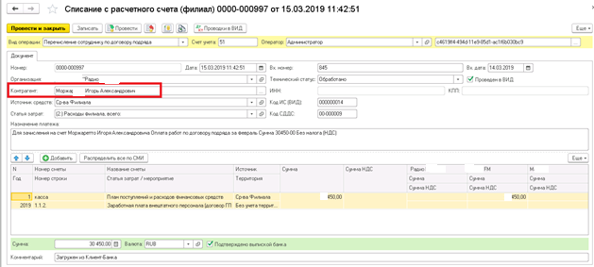
Эта ситуация, которую обрисовал пользователь.
Какие доработки предлагается сделать:
1) При загрузке платежных документов закачивать не строку, а элемент справочника «Физические лица» (по аналогии с контрагентами). В стандарте 1С имеется справочник.

2) Далее из формы элемента справочника «Физические лица» сделать ссылку на регистр (можно назвать «Работа физ.лица со СМИ»). В этом регистре должны быть поля: «Дата начала», «Дата окончания», «Физическое лицо», «СМИ». При добавлении новой записи пользователь может задать «Дату начала», а «Дату окончания» оставить пустой. Это значит, что выбранные СМИ будут действовать с «Даты начала» всегда. Если пользователь заполнит «Дату окончания», то выбранные СМИ будут действовать за заданный период. Пример: с 01.03.2019 у сотрудника СМИ FM. С 01.06.2019 вместо этого СМИ образуются 2 других – «Радио» и «М». Порядок занесения в регистр:
Дата начала | Дата окончания | Физ.лицо | СМИ 1 | СМИ 2 | СМИ 3
01.03.2019 | 31.05.2019 | Иванов И.И. | FM
01.06.2019 |  | Иванов И.И. | X | Радио | М

3) В документе «Списание с расчетного счета» при выборе привязки к строке сметы (кнопка «Добавить» в документе открывает окно с выбором строки сметы) программа разносит сумму документа пропорционально на количество СМИ, заданных для физического лица. Количество СМИ определяется по регистру и дате документа.

4) При привязке «Списания с расчетного счета» к строке сметы если по физическому лицу не найдена актуальная запись по СМИ, то пользователь выполняет разнесение по СМИ самостоятельно (либо по кнопке «Распределить все суммы по СМИ», либо вручную разносит суммы на нужные СМИ). В момент проведения документа программа должна сверить разнесение на СМИ в документе и в регистре, если различаются СМИ в документе и в регистре, то программа должна предложить сохранить разнесение на СМИ в регистр. Если пользователь нажимает «Да», то СМИ, указанные в документе, сохраняются в регистре, если нажимает «Нет», то происходит стандартное проведение документа.
Если нажимает кнопку «Да», то в регистр запись заносится следующим образом:
А) Если по физ.лицу записей в регистре не найдено, тогда «Дата начала» = Дата документа «Списания с расчетного счета», «Дата окончания» - пустая, количество СМИ – из документа.
Б) Если по физ.лицу уже существуют записи в регистре, например:
Дата начала | Дата окончания | Физ.лицо | СМИ 1 | СМИ 2 | СМИ 3
01.03.2019 |  | Иванов И.И. | FM
Списание с расчетного счета с датой 01.06.2019. В документе выбраны СМИ «Радио» и «М».
Тогда в регистре делаются следующие записи (устанавливается «Дата окончания» у предыдущей записи и создается новая запись):
Дата начала | Дата окончания | Физ.лицо | СМИ 1 | СМИ 2 | СМИ 3
01.03.2019 | 31.05.2019 | Иванов И.И. | FM
01.06.2019 |  | Иванов И.И. | X | Радио | М

Просьба рассмотреть данный вариант доработки или можете предложить что-то свое, но обязательно удобное для пользователя.

